数字が苦手な人でも
よくわかる!!
黒字なのに…なぜ現金がなくなるのか?!
黒字なのに…なぜ現金がなくなるのか?!
《 主催：新潟商工会議所 》
《 財務入門セミナー 》

会社数字の見方・読み方・活かし方
会社数字の見方・読み方・活かし方

自社の現状分析をはじめ今後の経営改善に向けた経営計画を検討するためには、決算書の基本的な仕組みの理解やキャッシュフローの考え方が経営者をはじめ、管理職・経理担当者等にとって必要不可欠となります。また、財務数字の仕組みのポイントをおさえることは、取引先の財務状況を的確に把握し安心した取引をするためにも必要です。本セミナーでは、決算書の見方から経営計画の立案や経営体質強化の取り組みなどに活用できる基本的な財務･会計実務について、基礎から丁寧にわかりやすく解説いたします。

● 会社数字ってそもそもなに？
● 決算書で見える経営の実態！
● どこをどう見る、決算書。
● 会社数字の賢い活かし方
● 経営判断を間違えないために！
講座内容
当日は、電卓と
筆記用具を
お持ちください
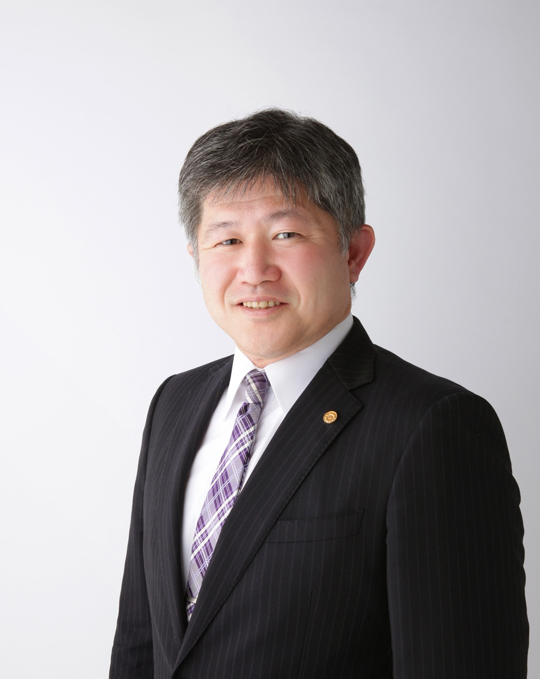
講師紹介
吉成 俊勝 氏
経営工房もんじゅの知恵 代表
中小企業診断士／行政書士
茨城県出身。大手コンピュータメーカーにて、情報システムの営業職として勤務。その後、通信業、サービス業、製造業企業に勤務。多種多様な経験し、平成20年中小企業診断士の資格取得し独立・開業。経営の専門家としての知識とスキル、持ち前の探究心と論理思考能力を武器に、中小企業が安定した経営環境のもとその価値ある事業活動に勇往邁進できるよう、事業と経営を応援している。

日 時
平成２９年１０月１１日 （水）
１４：００～１７：００
■ 申込方法 ■
下記申込書に必要事項をご記入いただき、
メールまたはFAXにてお申し込みください。
受講料は10/6(金)までに左記口座へ納入願います。

※欠席する場合は10/10(火)までにご連絡ください。欠席の連絡が無い場合は受講料を請求させて
いただきます。

会 場
朱鷺メッセ３階 中会議室２０１
（新潟市中央区万代島６－１）
※駐車場は有料です。駐車券のサービスはございません。

定 員
５０名 (先着順)
※定員超過の場合のみご連絡いたします。
■ 問合せ・申込先 ■
〒９５０－８７１１
新潟市中央区万代島５－１万代島ビル７F
新潟商工会議所 経営相談課( 担当：酒井 )
TEL:025-290-4411 FAX:025-290-4421
MAIL:soudan@niigata-cci.or.jp
受講料
会員：２，０００円 非会員：５，０００円（ １名・税込 ）

000円 / 非会員：○,000円
(当日会場にて、承ります)
《振込口座》第四銀行本店営業部 普通預金No.1452250
口座名 新潟中小企業相談所(振込手数料はご負担願います。)
１０／１１（水）「財務入門セミナー」参加申込書 ※切り取らずにＦＡＸしてください。
新潟商工会議所 経営相談課 行 ＦＡＸ：０２５－２９０－４４２１ ＭＡＩＬ:soudan@niigata-cci.or.jp
※会員・非会員のうち該当する方を○で囲んでください。※業種は〇で囲んでください。
事業所名 | （会員・非会員） |  |  | 受講者氏名
事業所住所 |  |  |  | 受講者氏名
ＴＥＬ |  | 従業員数 | 人 | 受講者氏名
業種 | 製造 ・建設 ・卸売 ・小売 ・サービス ・その他 |  |  | 受講者氏名
＊ご記入頂いた情報は商工会議所からの各種連絡・情報提供のために利用するほか、セミナー参加者の実態調査・分析のために利用することがあります。

